淘淘氧棉：养在深闺的小众品牌突围
广 告 主：淘淘氧棉
所属行业：美妆日化
执行时间：2022.05.31-06.07
参选类别：明星/达人营销类
营销背景
1.品牌介绍：国产品牌淘淘氧棉是在广西地区享有极高线下口碑的20年国产老品牌，在八月初到中旬阶段，面向18-24岁的都市时尚白领，淘淘氧棉包装焕新升级为“天山白”，并需要借势突围女性赛道。
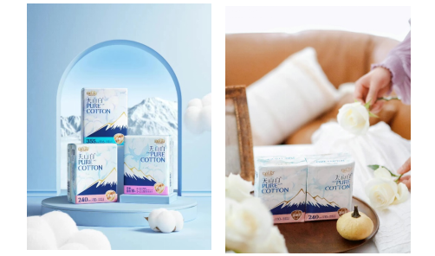
2.营销困境：市场竞争激烈，市场份额均被头部品牌瓜分，淘淘氧棉难分一杯羹，用户对卫生巾&纯棉卫生巾的认知均集中在外资大牌，淘淘氧棉尚未进入用户心智。
3.面临机遇：大牌卫生巾发生翻车事件，消费者对产品要求更严苛，最看重使用舒适度，打造女性态度事件，拉升品牌声量让她共鸣。
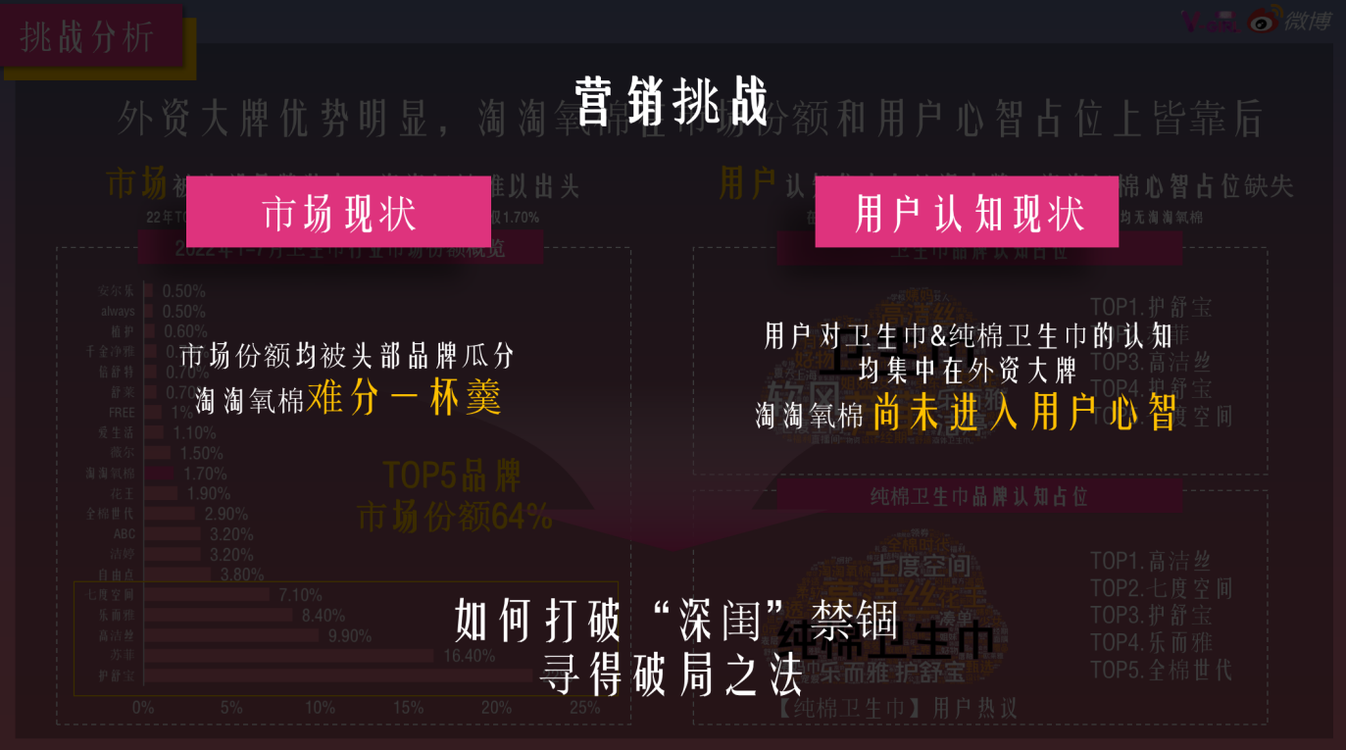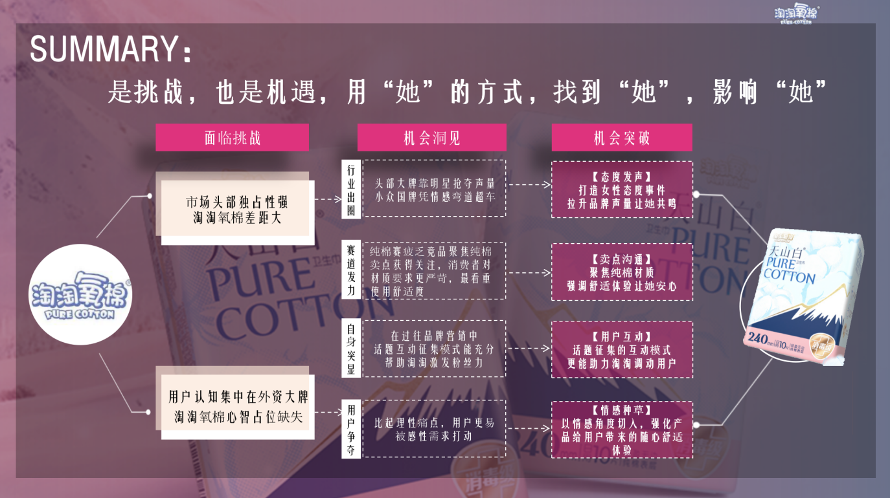
营销目标
1.打响品牌声量，提升用户认知：扩大产品知名度，提高产品销量，帮助品牌走出“深闺”困局，面向全国市场。
2.深度沟通心智，焕发世代新生机：借助明星热点，表现女性态度，引发用户情感共鸣，吸引年轻用户群，展现“她”力量。
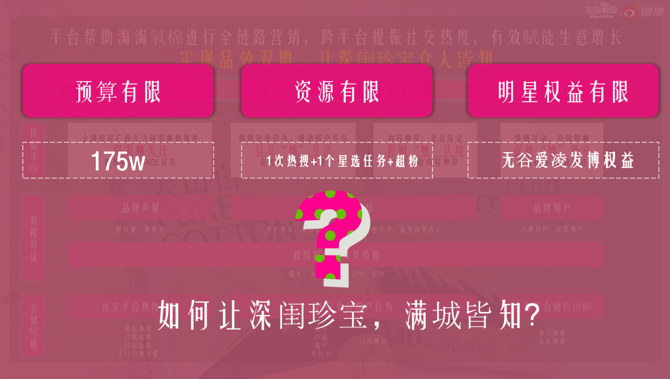
策略与创意
案例视频：淘淘氧棉x谷爱凌：做个梦给你，做个轻盈的梦给你-广告:快消产品视频-新片场 (xinpianchang.com)
平台借淘淘氧棉包装焕新事件，紧贴人群运营，构建社交引爆＞沟通联结＞影响心智＞忠诚转化的营销链路，帮助品牌将有限的资源效益最大化，实现女性赛道品效双收。
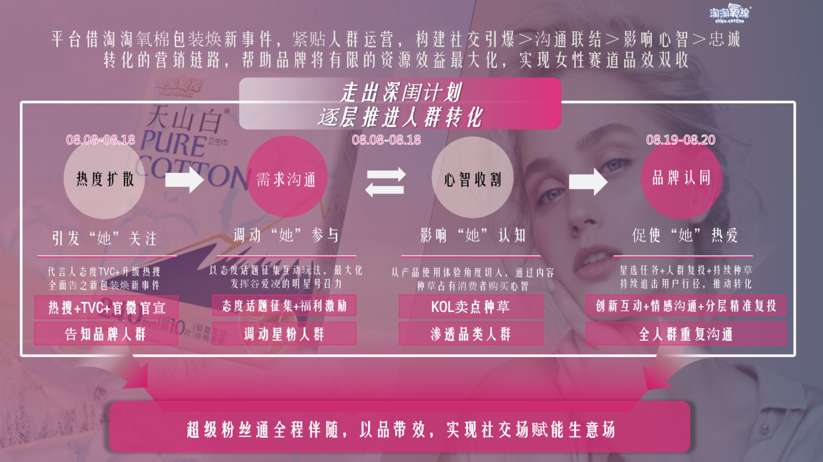
执行过程/媒体表现
1.热度扩散-引发“她”关注：官微利用平台资源，全面告知品牌新包装焕新事件，引发公众关注，同时发布代言人女性态度的TVC，升级热搜，实现热度扩散。
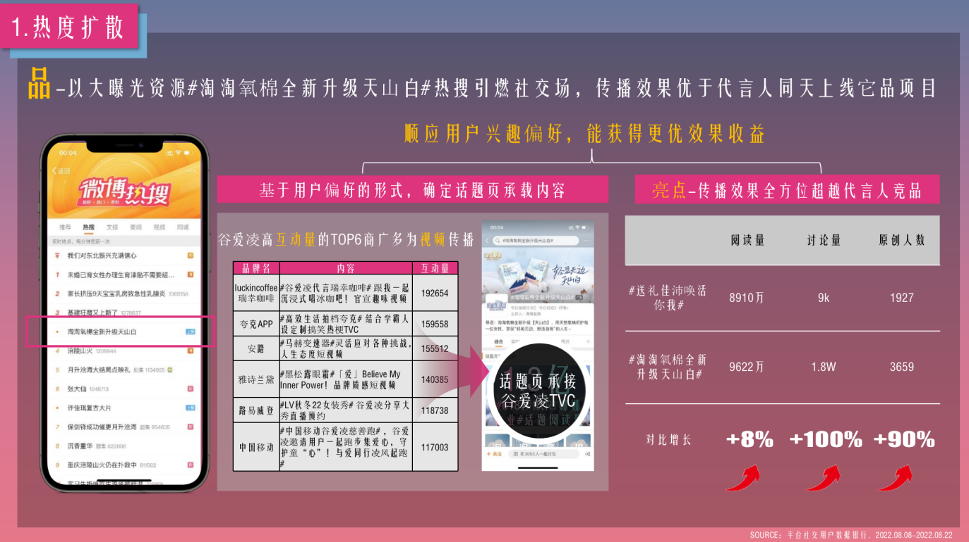
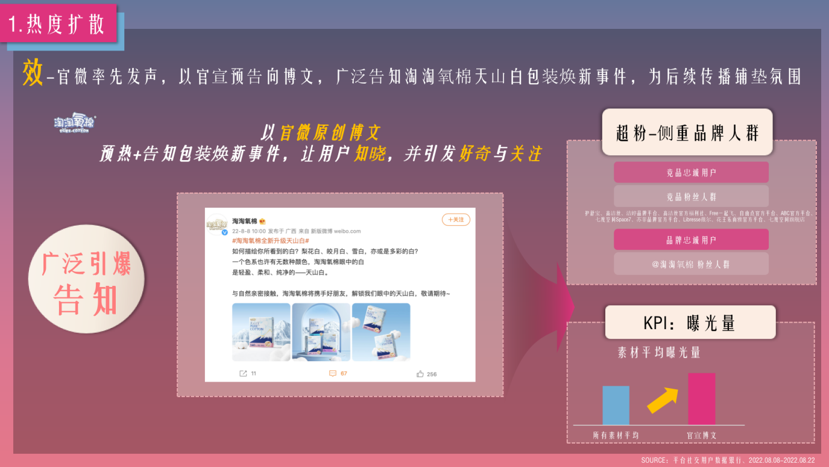
2.需求沟通-调动“她”参与：最大化发挥代言人谷爱凌的明星号召力，通过明星签名照的物质激励，以及通过情感沟通来征集用户的互动玩法，调动粉丝人群的参与度。
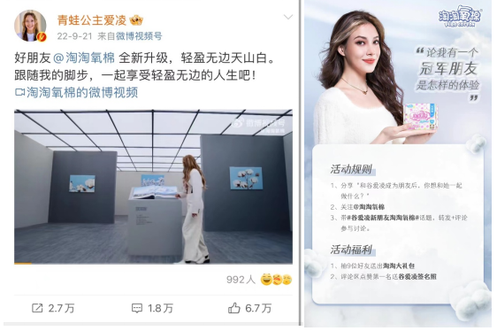
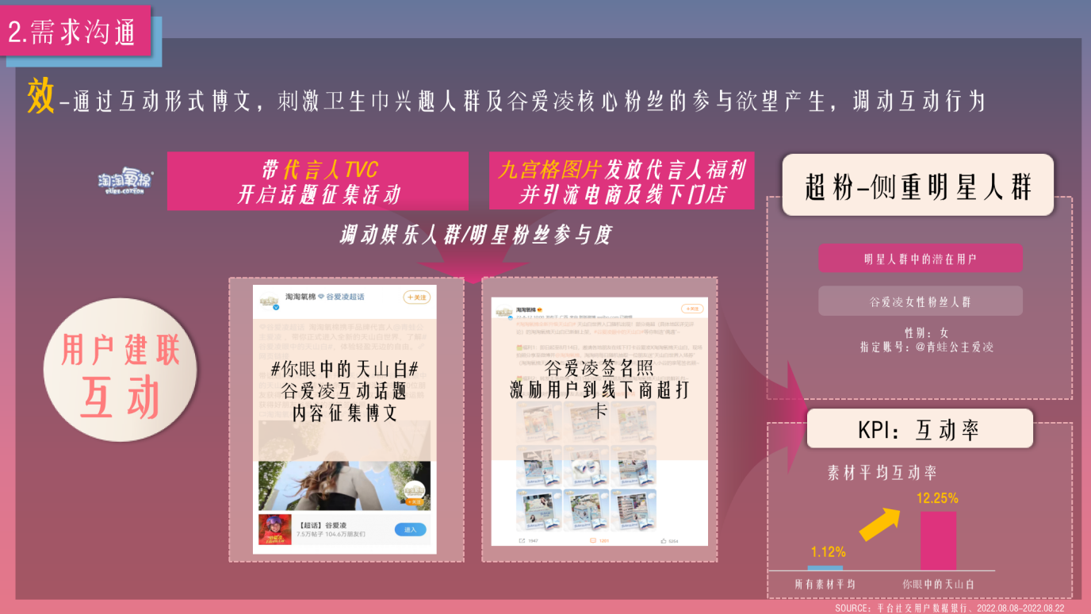
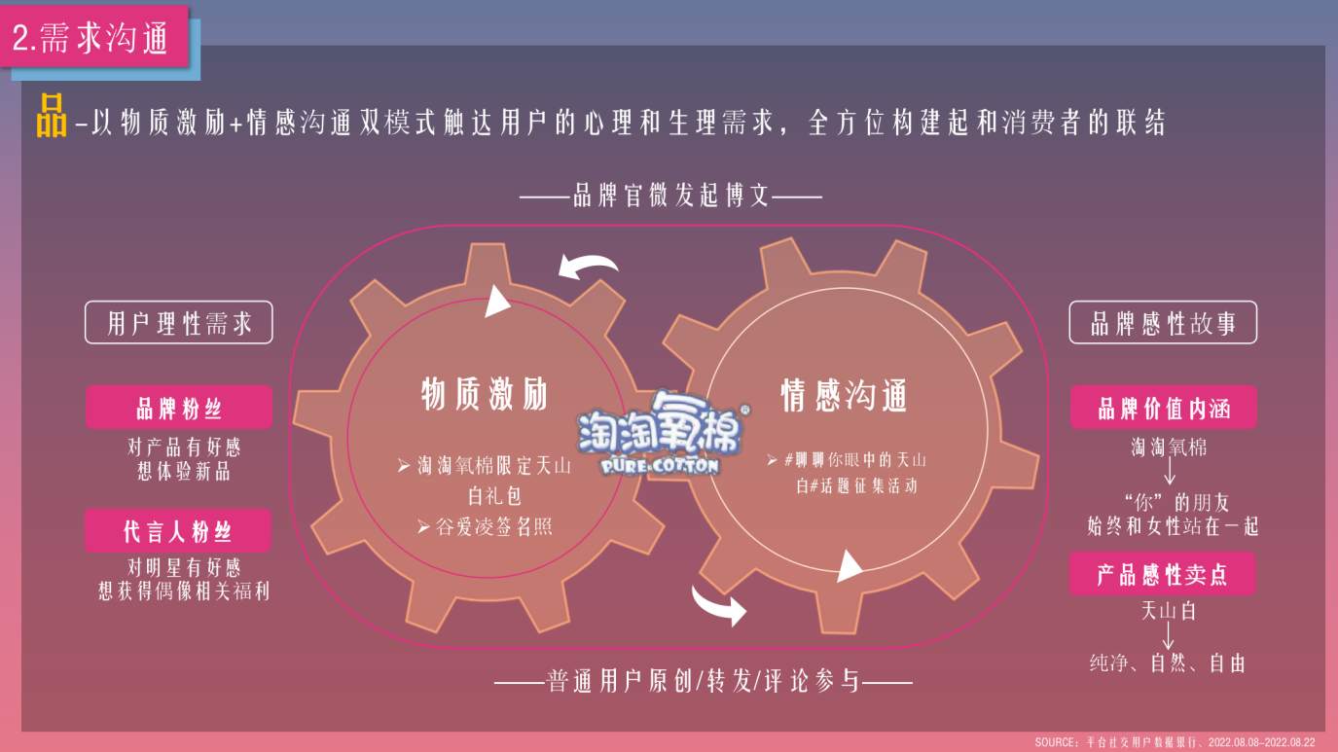
3.心智收割-影响“她”认知：联动兴趣圈层的女性博主，定制出种草内容，实现品牌价值渗透以及卖点种草，从产品使用体验角度切入，占有消费者购买心智。
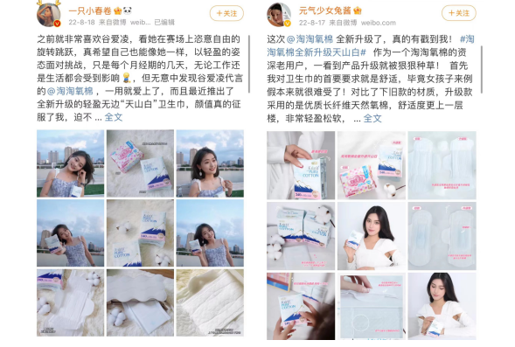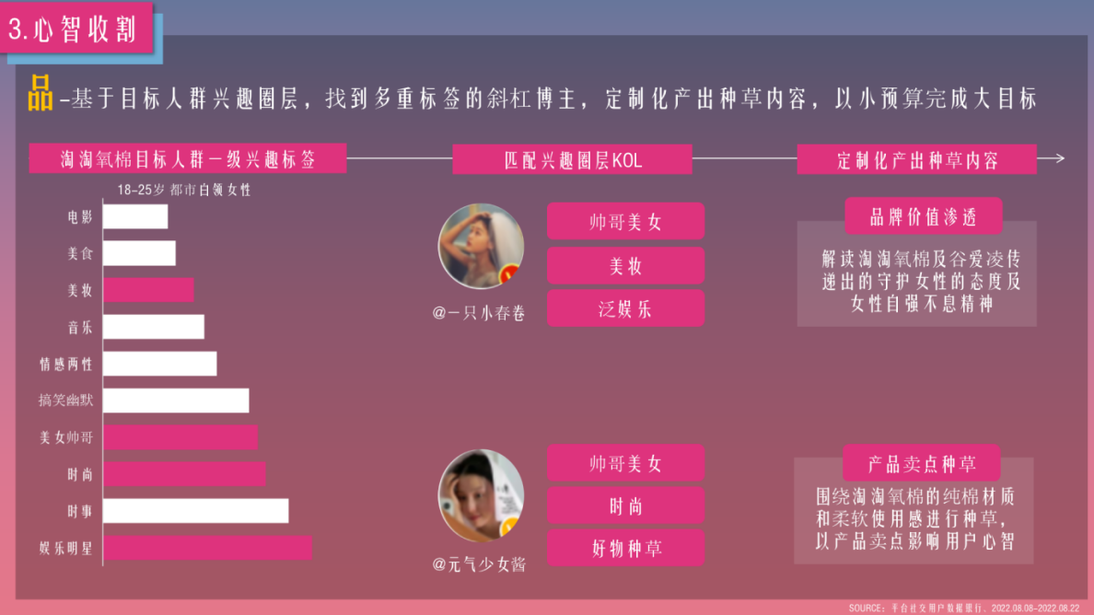

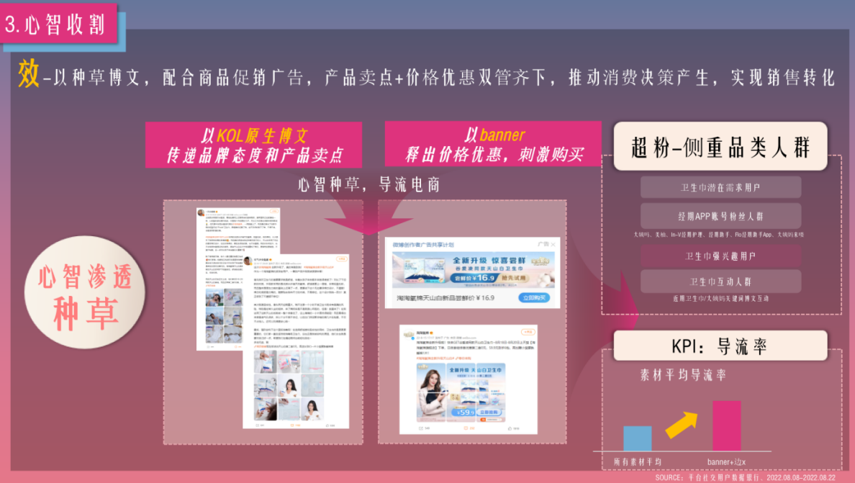
4.品牌认同-促使“她”热爱：持续追击用户行径，通过人群复投+持续种草来推动转化，平台发布星选任务“聊聊你的轻盈时刻和无边人生”，带动大量优质UGC的内容产出，产生自然口碑。
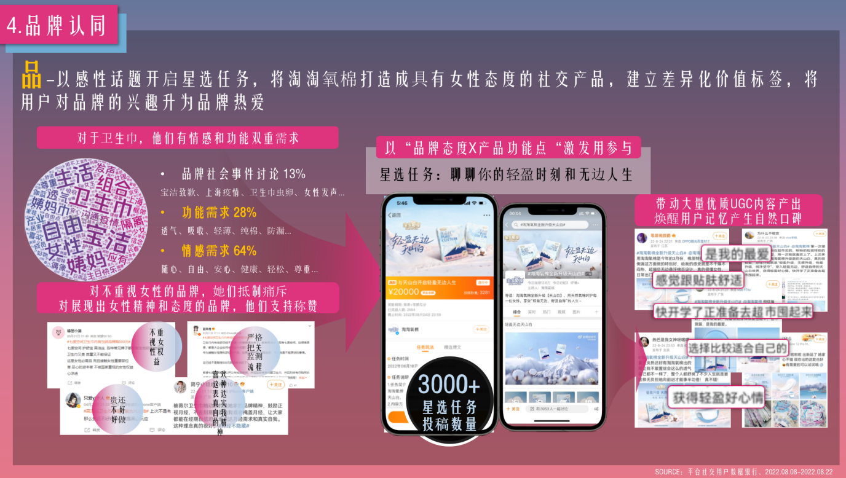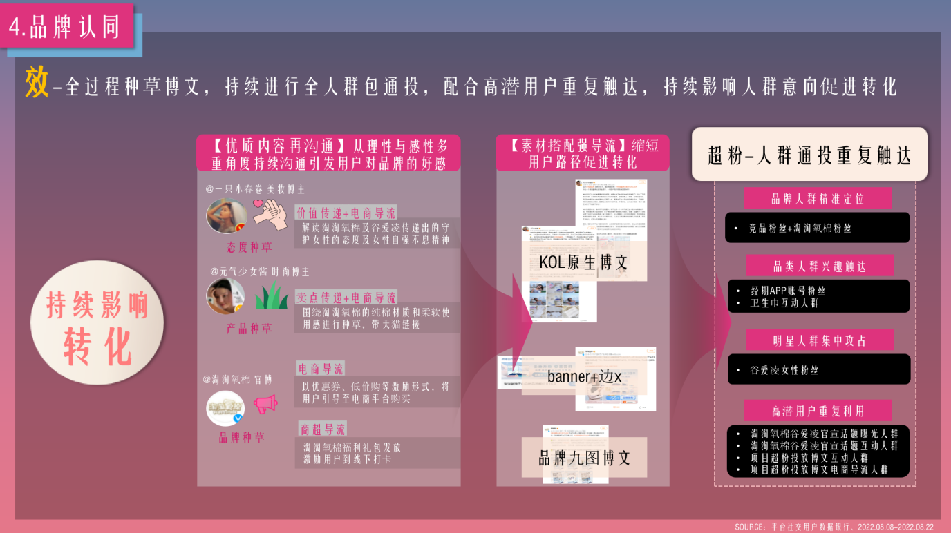
营销效果与市场反馈
1.热度提升：商业热搜联动星选任务，在谷爱凌明星素材加持下，平台热度同比提升300%，带动淘淘氧棉声量环比大幅增长；其中天山白项目提及量环比+448%
2.用户心智收割：淘淘氧棉在纯棉卫生巾占位提升，同时消费者负面声音下降，种草率提升，并开始建立起对品牌态度的认知，成功强化轻盈、舒适等产品卖点。
3.品牌认同：借助谷爱凌实现品牌人群扩容与竞品用户拉拽，更加注重与女性用户的结合实现精准沟通。在品牌官微扩容粉丝中，Z时代年轻群体占据64%。
4.全域赋能：走出深闺计划帮助品牌进行全链路营销，跨平台提振社交热度，有效赋能生意增长。
